Тема. День Матері.
Мета. Вчити дітей декламувати вірші про матір, про любов до неї, співати пісні, вчити вітати зі святом, виготовляти подарунки мамам власними руками, складати усні і письмові привітання. Виховувати любов дітей до мами, почуття вдячності, шанобливе ставлення, повагу, гордість за рідну матусю.
Обладнання. Музичні супроводи, малюнки дітей «моя мама», подарунки для матусь, виготовлені власноруч.
Вчитель. У кожній країні свято матері відзначають давно. Щасливі ми, що воно прийшло і на нашу землю. Мама – основа всіх основ. Вона народжує і виховує дитину. Любі жінки, пригадайте той момент, коли народжувались ваші діти. Це був момент щастя, любові. А чи замислювались ви над титм, що відчуває ваша дитина? А дитина говорила: «З Богом».
Вчитель. Відео «Розмова дитини з Богом».
Оголошення теми заходу.
Отже, діти, у кожного з вас є свій янгол. А звати його … (мама).
У травні, коли прокидається природа від сну, коли дзвенить у блакиті пташиний спів, теплий весняний вітер приносить свято Матері. Тож сьогодні ми будемо говорити про найдорожчу людину для кожного з нас про маму.
Основна частина
Любі матусі, з великою любов'ю та повагою звертаються до вас діти.
Купін Даня
Немає щастя більшого для мами,
Як в дивосвіт вести своє дитя.
І захищати серцем і руками
Малу й тендітну свічечку життя.
Таня
Щоб променилась вічно, не вгасала,
Несла у Всесвіт світло і тепло.
Та щоб дитина добру долю мала,
І в щасті й радості дитя зросло.
Оксанич Даня
Молитву шепче трепетно вустами,
У Бога просить за своє дитя.
І захищає серцем і руками
Малу й тендітну крихітку життя.
Женя
Від тебе, мамо, в світ ідуть дороги
І з тебе починається життя.
Усі стежки від рідного порогу
Ведуть твоїх дітей у майбуття.
Ліза
Матусю мила, найрідніша в світі,
Ти наше сонце щире і ясне.
Ти дбаєш, щоб завжди були ми ситі,
Твоя любов дитину не мине.
Назар
Ти вчиш дітей, виховуєш щоднини,
У світ ведеш і думаєш про всіх.
Найбільше щастя — мати для дитини!
Її любов і ласка, щирий сміх.
Соня
Ти наше сонце лагідне, привітне.
Від тебе ласка, щедрість і тепло.
Нехай сьогодні усмішкою квітне
Твоє лице, щоб радісно було.
Діма
День Матері і день весни ясної.
Квітує травень, бджілкою дзвенить.
День Матері — Мадонни пресвятої!
Для тебе пісня хай у світ летить!
Виконується пісня про матір (на вибір учителя). На сцену виходить гурт дітей, вони сідають на лавочках і починають розмову між собою.
Віка. А що ви приготували на свято для мами?
Карина. Я намалювала для мами квіти, бо вона дуже любить квіти.
Варя. Я — аплікацію з кольорового паперу зробила і вийшла у мене ціла картина.
Єгор . А я вірш написав і розкажу його для мами на святі.
Максим. Я тільки пісню вивчив, але мама буде рада, бо дуже любить, як я співаю. Ми з нею часто удвох співаємо.
Коля Т. А ми з сестричкою вирішили обід приготувати, щоб мамі догодити.
Діма. Правильно, кожен готує для мами подарунок. Бо яке ж то свято без подарунка? Мама для кожної дитини найрідніша, найдорожча, найкраща і найкрасивіша. Бо вона нам дала життя.
Саша. Так! Ти, Дмитре, правильно говориш. Це велике щастя жити на білому світі, а мами нам подарували щастя жити.
Рома. А звідки взялося таке свято, хто його придумав?
Настя Стобород . Свято придумують люди, а хто ж?
Рома. А нащо?
Тіма. Ну, це для того, щоб у такий день по-особливому привітати дорогу людину. Бо ж у кожного на Землі є мати.
Єва. То хай би кожного дня і вітали, а то тільки у свято.
Лера. Ну, Єво, таке скажеш! Ти ж сама розумієш, що кожного дня люди дуже зайняті роботою, власними справами, всі поспішають, нема коли вгору глянути. Ось ти йдеш до школи, мама з татом — на роботу, хіба встигаєте вітати один одного?
Антон. Я маму кожного дня цілую, як іду до школи, а мама мене.
Каміла. У свято люди мають змогу відпочити, сказати один одному багато теплих слів, поспівати пісень, потанцювати... поспілкуватись і не поспішати.
Юля. Свято Матері почали люди відзначати не так уже й давно. А було це так.
Яринка. Маленька американка Анна Джарвіс дуже рано втратила найдорожчу у світі людину – маму… Дівчинка була певна, що її мама найкраща у світі. Минув час, вона виросла і зрозуміла, що для кожної людини її мама – най… най… най…
Катя. - То чому б для усіх мам не створити найкраще у святі свято ? – думала вже доросла Анна Джарвіс. Ось так, у травні у 1910 році, з'явилося свято – День Матері.
Коля Ш. Традицію святкування дня матері перейняли австралійці, згодом, традиція розповсюдилась по всіх країнах.
Ліза. В Україні офіційно День матері почали святкувати з 2000 року. Саме тоді було постановлено вітати наших матусь у другу неділю травня.
Даня Оксанич. Сьогодні ми відзначаємо свято Матері, щоб кожна мати відчула любов і ніжність, доброту і ласку своїх синів і дочок.
Ярина. От тому і свято потрібне, щоб висловити любов і вдячність мамі.
Настя Криницька . А от ви мені скажіть, якими лагідними словами ви називаєте свою маму?
Нана. Мама, мамуся, матуся, матінка, матусенька, ненька…Скільки ніжності тепла і любові у цьому слові, що називає людину, яка для всіх найближча, найдорожча, найрідніша.
Таночок дітей з мамами. Звучить пісня «Молитва за маму».
Діти запрошують матусь на таночок.
Вчитель. Гра «Чи добре я знаю власну дитину».
Жодне дитяче свято не обходиться без ігор, то ж давайте і зараз пограємо.
(Потрібні 2 – 3 матусі та їхні діти).
Мати і дитина стають спинами одне до одного і на мої
Запитання тільки кивають головою.
- Чи любить ваша дитина рано вставати?
- - Чи застеляє постіль?
- - Чи любить їсти манну кашу?
- - Чи любить читати книжки?
- - Чи миє посуд?
- - Чи ходить в магазин?
- - Чи ділиться своїми секретами?
- - Чи любить танцювати?
- - Робить зарядку?
- Чи любить чистити зуби?
- Чи хоче йти до школи?
- Чи любить математику?
- Чи любить їсти суп?
- Чи прибирає у своїй кімнаті?
- Чи любить співати?
Часто у дітей постає запитання «Чия мама найкраща». Давайте дізнаємось про це більше.
Сценка «Чия мама найкраща».
- й учень. Лера
У моєї мами руки золоті,
Очі карі, вії – довгі і густі!
2-й учень Саша
А моя матуся схожа на веселку,
Бо така чудова і така весела!
3-й учень. Рома
А моя – як ніжний лісовий дзвіночок!
Ніжні в неї руки, ніжний голосочок!
4-й учень. Коля Ш.
А моя матуся гарна, як калинка,
В неї чорні брови, губки – як малинка.
5-й учень. Назар
Моя мамочка привітна,
Гарна, ніжна, як весна,
І ласкава, і тендітна,
Ніби пролісок вона!
6-й учень. Даня О.
Ваші мами гарні,
З вами згоден я.
Та найкраща мама
Все ж таки моя!
7-й учень. Таня
І моя красуня!
Ніде правди діти!
Мабуть тут зібрались
Всі красуні святу!
8 – й учень. Соня
Кожен любить свою маму,
Бо вона найкраща сама.
Найдорожча нам людина _
Люба мамочка, єдина!
9- й учень. Карина
І тому ми вам бажаєм,
Щоб, як квіти, ви цвіли,
Щоб завжди здорові, гарні
І щасливі ви були!
Конкурс «Чия дитина».
Мамі зав'язують очі і вона повинна впізнати власну дитину.
Ведуча. Діти, чи є на світі ще людина найрідніша для вас, крім мами? Звичайно, це бабаусі. Погляньте в їх очі. Це очі щирості та добра. Вони вас дуже люблять, хвилюються за вас навіть більше, ніж за своїх дітей. Дорогі бабусенькі, з повагою, любов'ю та вдячністю звертаються до вас ваші онуки.
1 – учень Ярина
Дорогі бабусі,
Вас люблять всі діти

- й учень. Даня К.
Моя бабуся люба, гарна й мила,
Вона найкраща від усіх людей.
3-й учень Єгор
І хоч вже трохи посивіла,
Але так щиро любить нас – дітей.
4 – й учень. Настя Криницька
Дай, бабусю, поцілую
Сивину твого волосся
Теплим диханням зігрію
Снігом вибілені коси.
5-й учень Женя
Маму дуже я люблю
Їй палкий привіт я шлю.
Та не тільки їй одній
А й бабусеньці своїй!
Вчитель. Бабусі балують онуків, пестять, люблять шуткувати та гратись з ними. Давайте пограємо у гру «Чия бабуся» або «Бабусині руки».
Конкурс «Бабусині руки» або «Чия бабуся»
Вчитель. Дитині зав'язують очі і вона повинна впізнати свою маму по руках.
Пісня «Мама і я».
Після пісні діти дарують подарунки матусям.
Любі наші матусі, прийміть подарунки від дітей, виготовлені їхніми рученятами. Адже, найцінніший подарунок, той, що виготовлений своїми руками. Ваші синочки та донечки вклали у ці даруночки своє тепло, любов та ніжність до вас.
Підсумок.
Вчитель. Ну що ж, шановні мами та бабусі, наші діти приготували для вас ще одне завдання: вам потрібно буде впізнати себе на наших малюнках. Діти дуже старанно вас малювали, тому помилитися вам буде просто неможливо! Будь ласка, ваші портрети чекають на вас.

Охтирська загальноосвітня школа І – ІІІ ступенів № 3
Охтирської міської ради
Сумської області

Виховна година
на тему
«День матері»

Підготувала і провела
вчитель початкових класів
Ю. В. Бугай

Охтирка – 2018

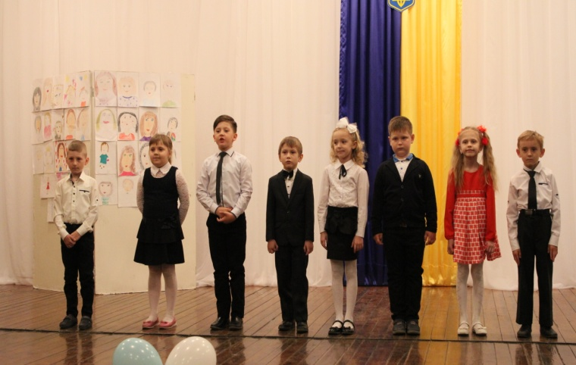
Фоторепортаж
